GÜLEN YÜZ –AĞLAYAN YÜZ ETKİNLİĞİ

GÜLEN YÜZ PANOSU(örnek) AĞLAYAN YÜZ PANOSU(örnek)
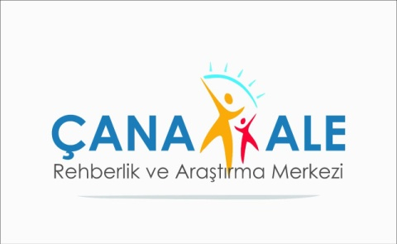
Amaç: Okulöncesi çocuklarının uygun ve uygun olmayan davranışları ayırt etmeleri.
Yas Grubu : Okulöncesi öğrencileri
Süre:1 Ders saati
Etkinlik Türü: Sınıf içi etkinlik
İhtiyaç Duyulan Malzemeler: Pano, Gülen Ağlayan Yüz, Davranışlar Resimli Kartlar

UYGULAMA AŞAMALARI:
Hazırlık:
• Öğrencilere uygulama hakkında ön bilgilendirme yapılır.
Uygulama:
- Biri gülen yüzü diğeri ağlayan yüzü ifade edecek şekilde iki farklı renk fon kartonu hazırlanır. Davranış resimli kartlar(öğretmenin isteğine bağlı olarak çoğaltılır…) bir torba veya kutuya alınır. Öğrencilerin rahat bir şekilde oturmaları sağlanır. Gülen yüz ve ağlayan yüz panoları duvara asılır. Öğrencilere karışık olarak kutudan bir kart olarak almaları istenir. (her öğrencinin aktif katılımını sağlamak için aynı davranış kartından birden fazla olmasında bir sakınca yoktur.) Öğrenci kartı aldıktan sonra öğretmen;
- Kartta hangi davranış anlatılıyor?
- Bu davranış doğru mu yanlış mı?
- Şimdi bu kartı uygun olan panoya yerleştir.
- Her öğrenci için aynı işlem tekrar edilir.
- Tüm kartlar bittikten sonra öğretmen yanlış panoya yerleşen resim olup olmadığını bütün öğrencilere sorar ve varsa düzeltir.
- Etkinliğin sonunda davranışlar öğretmen tarafından tekrar adlandırılır ve doğru/yanlış olduğu ifade edilir.
- Zorba davranış nedir, zorba davranışlarla karşılaştığında neler yapması gerektiği hakkında bilgi verilerek etkinlik sonlandırılır.
Açıklama:
Akran zorbalığı, bir ya da birden fazla öğrencinin kendilerinden daha güçsüz öğrencileri kasıtlı ve sürekli olarak rahatsız etmesidir. Vurma, yumruk, tekme, saç çekme, kavga etme, tükürme gibi kızdırma, alay etme, isim takma, bedeni hakkında yorum yapma yanına oturmasını istememe, oynanan oyunlara almama, oyundan dışlama ve oynatmama zorbalık davranışlarıdır.
Zorbalıkla Baş Etmede Kullanabileceğin Stratejiler
Yüksek sesle “Hayır” diyerek onu durdurmak.
Söylediklerini, yaptıklarını umursamamak için kendini meşgul etmek.
Güvendiğin bir yetişkine haber vermek, yardım istemek.
Ortamı terk etmek.

